Что работает и не работает в школе?
Куксо Екатерина Николаевна
аспирантка НИУ ВШЭ

Школа довольно часто находится в плену мифов, стереотипов и популярных заблуждений. Например, какое-то время назад казалось, что технологии (например, интерактивные доски или ноутбуки для каждого школьника) резко изменят то, как дети учатся. Но исследования показали, что «техническая начинка» сама по себе мало что меняет. Интерактивные доски «работали» лишь тогда, когда учителей основательно и профессионально учили ими пользоваться.
Большинство людей считает, что они достаточно разумны и осведомлены, чтобы не поддаться влиянию мифов. Думаете, что вы устойчивы к стереотипам? Попробуйте протестировать свои знание и интуицию.
Как вы думаете, какие факторы связаны с ростом успехов школьников, а при внедрении каких достижения учеников не меняются никак (или растут лишь крайне незначительно):
- сокращение количества учеников в классе;
- самостоятельный контроль учеником процесса своего обучения;
- развернутая обратная реакция учителя на ответы ученика;
- раздельное обучение мальчиков и девочек;
- глубокое знание предмета учителем;
- формирование групп учеников по способностям;
- нестандартное пространство для обучения (например, на природе) по сравнению с обучением в традиционном классе (кабинете).
Для чистоты эксперимента не заглядывайте на следующую страницу и запишите ответы в два столбика (например, факторы, связанные с увеличением эффективности обучения и не связанные). Ответ ждет вас чуть далее.

Почему мифы опасны?
Первая опасность мифов скорее экономическая. Например, покупка определенного оборудования или внедрение нового подхода к обучению может стоить школе (или муниципалитету, региону, образовательной системе в целом) довольно больших денег. Однако если эффект от внедрения минимальный, то эти деньги было бы разумнее вложить во что-то другое (возможно, даже более дешевое).
Быть может, вы обращали внимание, что крупные корпорации (скажем, LEGO, Intel, Google и пр.), которые продвигают свои продукты на образовательный рынок, очень много внимания уделяют параллельному обучению учителей. Таким образом, они вкладываются в профессиональный и социальный капитал педагогов. В итоге трудно понять: ученики лучше учатся потому, что в школе появились дорогие конструкторы, или потому, что школьных учителей хорошо учили внешние эксперты?
Вторая опасность скорее ценностная. Если, находясь в плену мифов, школа экспериментирует на каком-то поколении учеников, то это представляется не очень честным. Внедрение в массовой школе непроверенных внешних методик — это несколько безответственно.
На мой взгляд, это частый порок в России. Из-за довольно сильного внешнего давления законодатели в области образования вводят новые методики и продвигают идеи, которые ранее едва ли тестировались на массовой школе. Скажу крамольное: очень многие положения новых ФГОС — это скорее подходы, в которые многие верят, а некоторые уже доказали свою эффективность.
В чем альтернатива?
В странах с развитыми образовательными системами тратятся большие деньги на то, чтобы проводить исследования, которые определяют эффективность тех или иных подходов более объективно. Они позволяют развенчивать популярные мифы и находить те подходы, которые приносят максимальный результат при адекватных затратах.
Проблема большинства исследований состоит в том, что учителя редко читают научные статьи. А исследователи редко умеют описывать результаты своих работ так, чтобы это было интересно читать. Однако в последнее время появляется все больше обзоров научных работ, сделанных специально для руководителей школ и учителей. Например, ученый Джон Хэтти из Университета Мельбурна задался целью проанализировать основные научные работы о факторах, которые связаны с качеством образования школьников, и обобщить их в одной работе.
Количество статей и исследовательских работ, которые вошли в обзор, воистину впечатляет. Автор проанализировал более 900 научных статей (из них 100 — это метаанализы) об эффективности преподавания, образовательных реформ, внедрения инноваций, внешних факторов обучения и пр. Всего работа обобщает более 52 тысяч исследований с участием более 240 млн учеников в разных странах.
Джон Хэтти для всех измерений в статьях находит так называемый effect size: если объяснять максимально просто, то это насколько исследуемый параметр (использование групповой работы на уроке, высшее образование родителей, учеба в малом классе и пр.) изменяет средние показатели учебной эффективности (например, итоговых тестов, результатов PISA и пр.).
Ученый все исследования разбивает на шесть подгрупп (ученик, дом/семья, учитель, школа, учебная программа, методики обучения). Например, факторы, связанные с учеником, включают пол, здоровье, мотивацию, личностные особенности и подобное.
В результате исследователь получает такую таблицу значений (см. табл.).
Измерение | Кол-во исследований в анализе | Effect size | Стандартная ошибка
Ученик (например, его способности или мотивация) | 11 909 | 0,39 | 0,044
Дом, семья (образование, ценности родителей) | 2 347 | 0,31 | 0,053
Школа (финансовая обеспеченность, расположение) | 4 688 | 0,23 | 0,072
Учитель | 2 452 | 0,47 | 0,054
Учебный план | 10 129 | 0,45 | 0,075
Преподавание (использование определенных методик) | 28 642 | 0,43 | 0,070
Среднее |  | 0,40 | 0,061

Эффект учителя, как видно из таблицы, в итоге самый высокий. Удивительно это для вас или нет? Больше, чем личные качества ученика (способности, мотивация и пр.) и социально-экономический и культурный статус семьи. А эффект школы в целом самый малый из исследуемых. Схожие выводы можно найти в докладе Майкла Барбера и Моны Муршед о том, что разброс качества преподавания внутри одной школы обычно больше, чем разница между школами.
Автор приводит таблицы с описанием отдельных факторов и размера эффектов. На изображении приведены некоторые из них (см. схему).
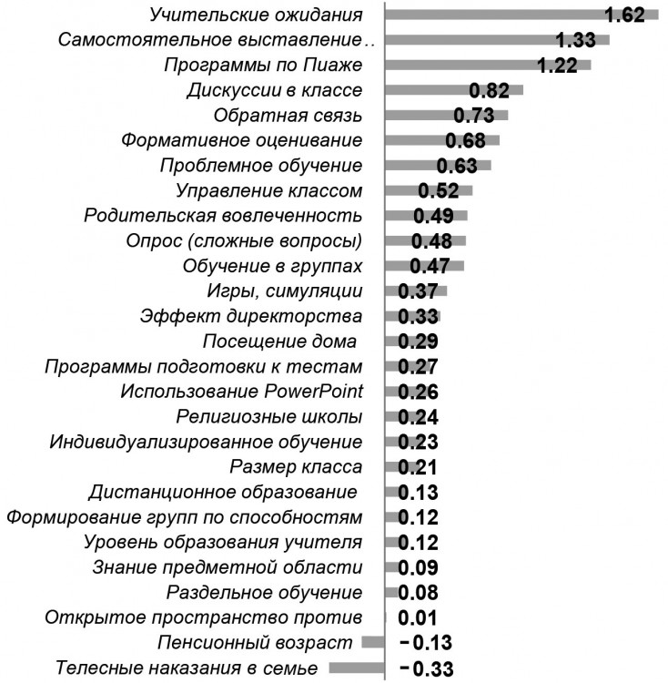
Гораздо более подробная таблица с описанием 195 факторов представлена на сайте исследования (на английском языке).
Если вы внимательно присмотритесь к таблице, то найдете ответы на вопросы из начала статьи. Можно считать, что все эффекты с размером 0,2 и ниже довольно незначительны, чтобы строить на них программы обучения. Эффекты от 0,2 до 0,4 уже заметны, но не оптимальны.
Лишь развернутая обратная связь на уроке существенно коррелирует с высокими достижениями. Все остальные параметры — это скорее стереотипы. Насколько вы были близки к истине?
Зачем это знать руководителю?
Вероятно, каждый директор хотел бы применять в школе те методы и технологии, которые приносили бы максимальный результат при разумных усилиях. Этот обзор исследований позволяет отделить зерна от плевел: не быть в плену у стереотипов и развивать в школе то, что с наибольшей вероятностью принесет лучшую отдачу.
Автор рекомендует обращать внимание на те факторы, чей эффект более 0,4, т. е. выше среднего. Джон Хэтти делает резонный вывод, что в целом разные способы повышения эффективности имеют право быть, но разные интервенции имеют различную стоимость. Например, сравнимые по эффекту сокращение классов с 25 до 15 человек (ES = 0,21) и использование программ подготовки к тестам (ES = 0,27) несопоставимы по затратам государства или отдельной школы.
Кроме того, в таблице представлены как факторы, на которые школа может повлиять (например, использование формативного оценивания), так и факторы, на которые повлиять практически не может (время ученика перед телевизором).
Если выбирать педагогические идеи для всей школы, то хорошо бы руководствоваться не только симпатиями, но и данными исследований.
Что можно использовать здесь и сейчас?
Стоит отметить, что большинство исследований проводилось в США, Великобритании, Австралии или Европе. Поэтому некоторые из подходов пока еще мало распространены в России, по ним нет русскоязычной методической поддержки (скажем, программы по Пиаже).
Однако некоторые методики и приемы хорошо разработаны и уже активно внедряются на постсоветском пространстве. Достаточно много информации и прикладных материалов можно найти по формативному оцениванию (ES = 0,68), например на сайте Центра педагогического мастерства. Еще можно обратить внимание на материалы по формированию высоких ожиданий (ES = 1,66) и постановке сложных вопросов (ES = 0,48) — возможности развития этих направлений представлены в информационно-аналитической системе «Директория».
В следующей статье речь пойдет о том, как использовать формирующее оценивание на уроке. Размер эффекта в 0,73 стоит того, чтобы вчитаться!

Отзывы экспертов
«Если в таблице (количество эффектов в анализе) суммировать измерения, которые в конечном итоге зависят от учителя, — “учитель”, “учебный план”, “преподавание”, то становится очевидным, что главный человек в школе — это учитель! Если еще прибавить измерение “ученик”, то есть для кого работает учитель, становится очевидным тандем “учитель – ученик”, который и определит эффективность образования в конкретной школе как слагаемое и в стране как сумма. Для меня данная статья — это очевидное в цифрах».
«Материал статьи интересный, измерения представлены по факторам, на которые может влиять школа, выделены наиболее эффективные. Тот случай, когда мониторинг может действительно оказать реальную помощь в оценке качества образования».
«Я всегда подозревала, что требование учителей уменьшить число обучаемых в классе для повышения качественной успеваемости — чистой воды манипуляция. Сейчас у меня в руках научно обоснованные аргументы, доказывающие, что эффективность образования зависит в первую очередь от мастеровитости учителя».

http://www.direktoria.org
© Информационная система «Директория», 2016
© Директор школы №10 (213), 2016

